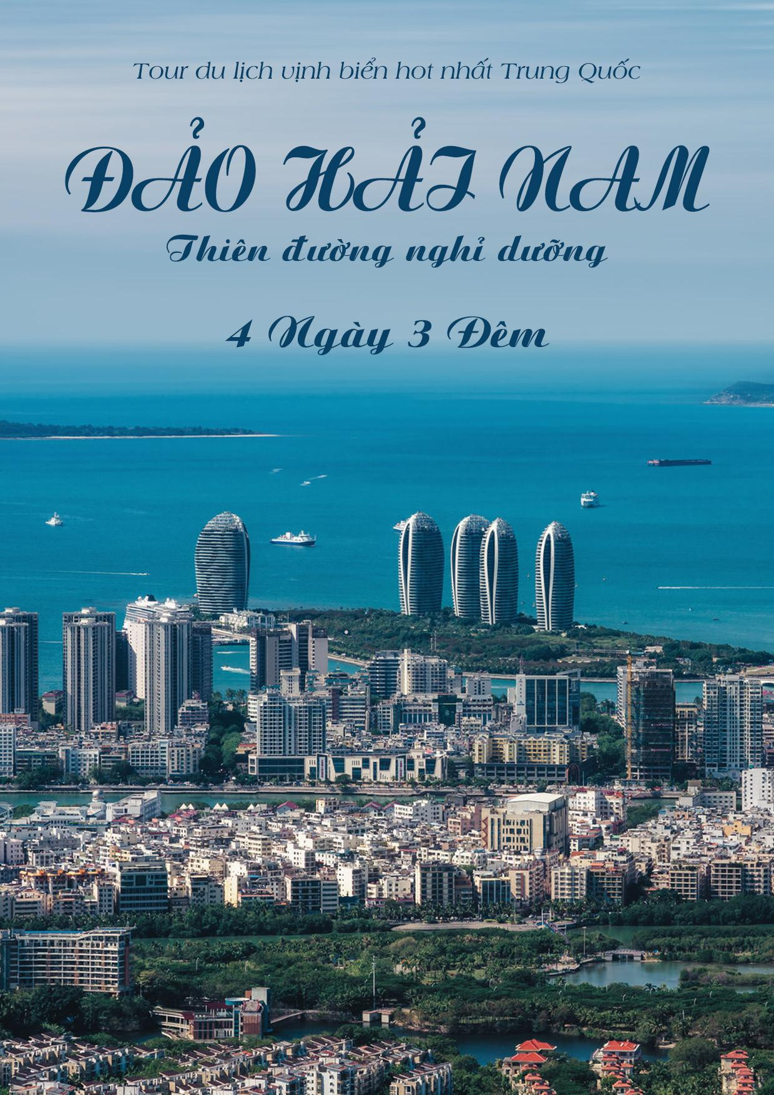
ĐẢO HẢI NAM
THIÊN ĐƯỜNG BIỂN NHIỆT ĐỚI - HÒN ĐẢO ĐẸP NHẤT TRUNG QUỐC

HÀ NỘI – TAM Á – ĐẢO PHƯỢNG HOÀNG – ĐẠI TIỂU ĐỘNG THIÊN – VỊNH HẢI ĐƯỜNG - TRUNG TÂM Y HỌC CỔ TRUYỀN – THỦY CUNG ATLANTIS

Chương trình 3 đêm Tam Á
Thời gian: 4 ngày 3 đêm / Khởi hành từ: Hà Nội / Phương tiện: Máy bay
Chào mừng du khách đến với đất nước Trung Quốc xinh đẹp! Đảo Hải Nam đặc khu kinh tế cấp tỉnh lớn nhất Trung Quốc được mệnh danh là “Hawaii Phương Đông” sở hữu những bãi biển đẹp như tranh vẽ với làn nước trong xanh, những bãi cát trắng trải dài, khu nghỉ dưỡng tầm cỡ quốc tế và ẩm thực phong phú. Hải Nam có đường bờ biển dài 50 km dành riêng cho du lịch nhiệt độ trung bình quanh năm từ 26 - 30 độ C.

Thủ phủ Hải Khẩu và thành phố du lịch Tam Á - với những resort được thiết kế sang trọng, đẹp và có view ra bãi biển. Với thế mạnh du lịch biển, cùng nhiều tuyến điểm tham quan, nghỉ dưỡng, hệ thống lưu trú đa dạng và các loại hình ẩm thực phong phú. Ngoài ra Tam Á có nguồn dược liệu dồi dào, là “kho thuốc tự nhiên” với khoảng 500 loại và còn là nơi phát triển nghề cá lớn nhất Trung Quốc. Đảo Hải Nam trở thành điểm đến hấp dẫn du khách thế giới, trong đó có du khách Việt Nam.

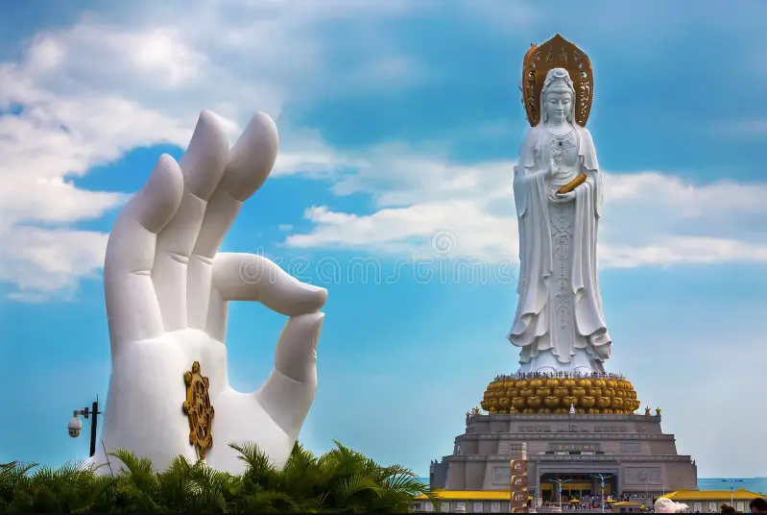
ĐIỂM ĐẶC SẮC CỦA CHƯƠNG TRÌNH
- Chuyến bay charter khứ hồi Bamboo Airway;
- Thưởng thức món ăn nổi tiếng [Lẩu gà nước dừa]: Một trong tứ đại món ăn nổi tiếng ở Hải Nam, gà Hải Nam da mỏng, mềm mọng nước, tươi ngon.
- Nghỉ đêm tại khách sạn 4 sao tại Tam Á;
- Trải nghiệm trực thăng hấp dẫn, ngồi du thuyền ngắm cảnh đêm trên vịnh Tam Á, tận hưởng không khí náo nhiệt tại chợ đêm Quả Thơm có thiết kế độc đáo, thưởng thức món ăn nổi tiếng lẩu nồi hầm Đông Bắc với giá ưu đãi chỉ 60 USD;
- Tham quan chụp hình “tượng Phật Bà Nam Sơn Hải Quan Âm cao 108m tọa lạc trên biển”: Đây là nơi Phật tích cứu độ tất cả chúng sinh ở Biển Đông, do thời tiết thường xuất hiện hiện tượng siêu nhiên Phật quang chiếu sáng.
- Check in “Vịnh Hải Đường”: một trong tứ vịnh nổi tiếng trên Đảo Hải Nam. Vì được coi là địa điểm tiềm năng để phát triển đô thị nên tài nguyên và môi trường của vịnh được bảo vệ rất tốt.
- Check in “Đảo Phượng Hoàng”: được mệnh danh là Dubai phương Đông, là một quần đảo nhân tạo của tỉnh Hải Nam, Trung Quốc. Đảo có đầy có điều kiện vui chơi giải trí biển và du lịch nghỉ dưỡng bốn mùa.

LỊCH TRÌNH CHI TIẾT

NGÀY 1: HÀ NỘI – TAM Á
19h00 (theo giờ VN): Xe và hướng dẫn viên của công ty du lịch đón đoàn tại điểm hẹn cổng Công viên Thống Nhất (phố Trần Nhân Tông) để khởi hành ra sân bay Nội Bài đáp chuyến bay QH 835 23h10-01h50 (+1) đến sân bay quốc tế Phượng Hoàng – Tam Á.
01h50 (+1) (Giờ TQ): Đến sân bay Quốc tế Phượng Hoàng – Tam Á, đoàn làm thủ tục nhập cảnh.
Sau khi nhập cảnh, HDV đưa đoàn về khách sạn nhận phòng.
Nghỉ đêm tại khách sạn quốc tế Kim Lập Tam Á hoặc tương tự.
NGÀY 2: TAM Á – TƯỢNG PHẬT QUAN ÂM CAO 108M TRÊN BIỂN (Ăn sáng/trưa/tối)
Sáng: Nghỉ ngơi tại khách sạn, HDV hẹn khách thời gian tập trung và bắt đầu hành trình.
Trưa: Quý khách dùng bữa tại nhà hàng.
Chiều: HDV đưa khách đi tham quan:
- “Trung tâm Văn Hóa Phật Giáo Nam Sơn” (không bao gồm vé xe điện) : khu vực này có tổng diện tích lên đến 50km2 với các công trình Phật giáo đồ sộ, nổi bật nhất là chùa Nam Sơn - một trung tâm Phật giáo quan trọng trên đảo. Đến đây quý khách có cơ hội chiêm bái tượng Phật Bà Quan Âm Thượng Hải Nam Sơn đứng trên tòa sen cao 108m trên biển với ba mặt nhìn ra ba hướng tượng trưng cho Từ bi, Bình an và Trí tuệ. Cũng theo điển tích Trung Hoa nếu đến lễ Phật ở Nam Sơn sẽ mang được phúc đức, may mắn về nhà. Tại đây còn một số thắng cảnh: Pháp Môn Bất Nhị, Tam Thập Tam Quan Âm đường, Miếu Nam Sơn, Trường Thọ Cốc, Vịnh Tiểu Nguyệt,....
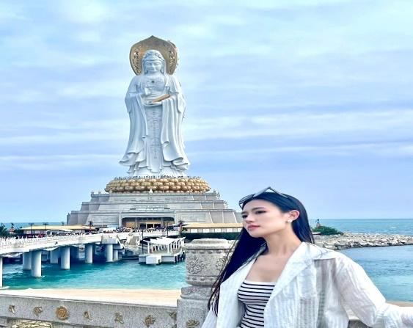
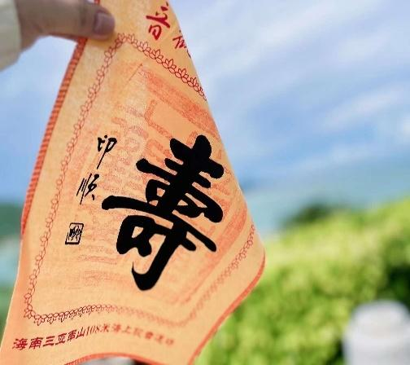
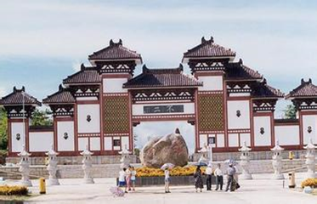

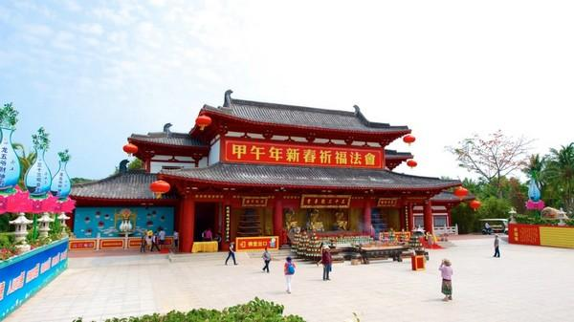 | 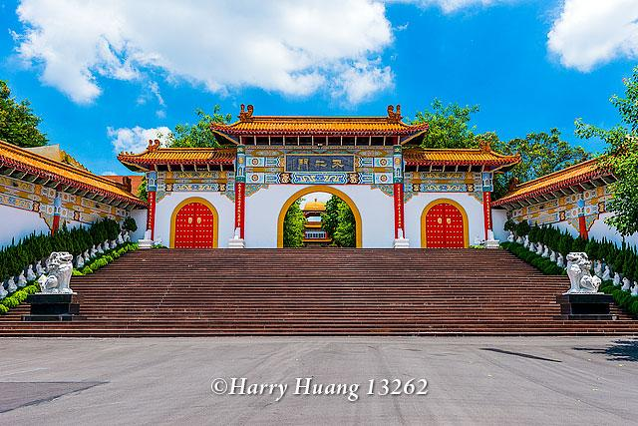 | 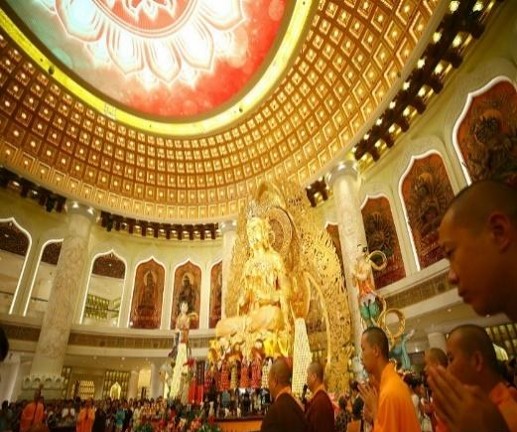
Tối: Quý khách thưởng thức Lẩu gà nước dừa.
Check in và nghỉ ngơi tại một trong những khách sạn có thiết kế độc đáo nhất tại Tam Á:

- “Khách sạn quốc tế Kim Lập Tam Á”: hoặc còn được biết đến với tên gọi nổi tiếng khác trên mạng là “Beauty Crown Grand-Tree”, khách sạn với thiết kế vô cùng độc đáo tại Tam Á, Hải Nam, Trung Quốc. Với khoảng gần 7000 phòng, mỗi tòa nhà trong khu khách sạn được thiết kế theo hình dáng của những cái cây khổng lồ. Dự án tuân theo xu hướng phát thải carbon thấp và bảo vệ môi trường xanh. Ngoài ra đây còn là nơi diễn ra những cuộc thi hoa hậu nổi tiếng và là địa điểm vô cùng hot để khách du lịch đến tham quan, check in, chụp hình.
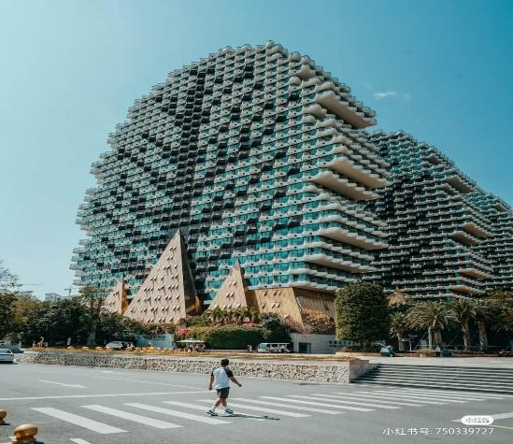 | 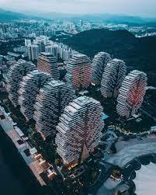 | 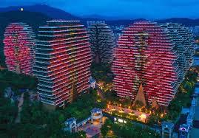

Nghỉ đêm tại khách sạn quốc tế Kim Lập Tam Á hoặc tương tự.
NGÀY 3: TRUNG TÂM Y HỌC CỔ TRUYỀN TRUNG QUỐC – ĐẢO PHƯỢNG HOÀNG - TRUNG TÂM CÔNG NGHỆ VỀ GIẤC NGỦ VÀ SỨC KHỎE – ĐẠI TIỂU ĐỘNG THIÊN
(Ăn sáng/trưa)
Sáng: Quý khách ăn sáng tại khách sạn. HDV đưa đoàn đi tham quan:
- “Trung tâm văn hóa y học cổ truyền Trung Quốc”: Tập trung quảng bá di sản văn hóa phi vật thể quốc gia của Trung Quốc, cảm nhận về sức hút của thuốc Đông Y cổ truyền

- “Đảo Phượng Hoàng” : được mệnh danh là Dubai phương Đông, là một quần đảo nhân tạo bao gồm hai phần đất liền tạo thành một khu nghỉ dưỡng trên đảo ở Tam Á, tỉnh Hải Nam, Trung Quốc. Năm tòa nhà cao trên Đảo Phượng Hoàng được sử dụng để chiếu sáng vào ban đêm với hình ảnh chuyển động. Đảo có cảnh quan núi non ba mặt, bốn mặt hướng biển, có phong cảnh du lịch núi, biển và trời độc đáo, có điều kiện vui chơi giải trí biển, thể thao dưới nước và du lịch nghỉ dưỡng bốn mùa.
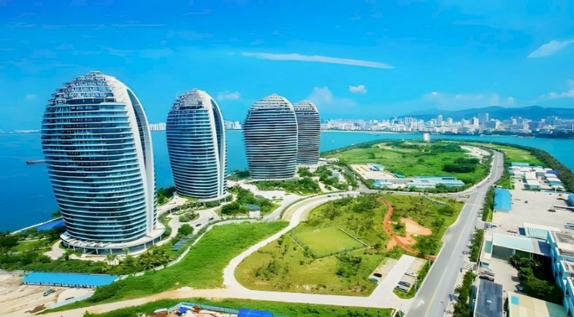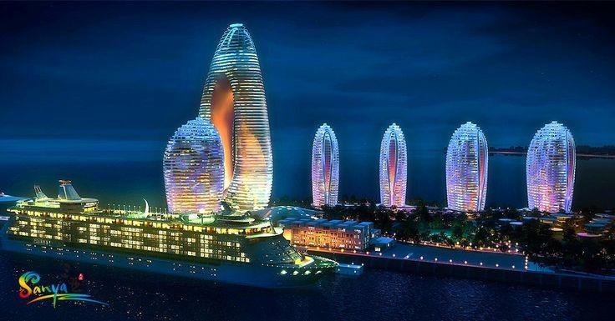

Trưa: Quý khách thưởng thức Trà lão ba.
Chiều: Quý khách tham quan :
- “Trung tâm công nghệ về giấc ngủ và sức khỏe”: tìm hiểu và trải nghiệm các sản phẩm đệm và gối từ cao su nguyên chất với công nghệ hiện đại hoặc tham quan con đường tơ lụa.

- “Khu du lịch Đại Tiểu Động Thiên Nam Sơn” (bao gồm vé xe điện) : Đây là khu du lịch nổi tiếng với các nguồn tài nguyên sinh thái ven biển nhiệt đới, môi trường tự nhiên, cảnh quan tự nhiên, khí hậu văn hóa và những nét đặc trưng của văn hóa Đạo giáo, cũng như các giá trị lịch sử văn hóa. Khu vực này được chia thành sáu khu tham quan, bao gồm: Khu "Động Thiên Phúc Địa", Khu "Phúc Thọ Nam Sơn", Khu "Nam Hải Long Vương", Khu "Mã Y Thạch Khắc", Khu "Kỳ quan Sơn Hải", với hơn 50 điểm tham quan hấp dẫn.

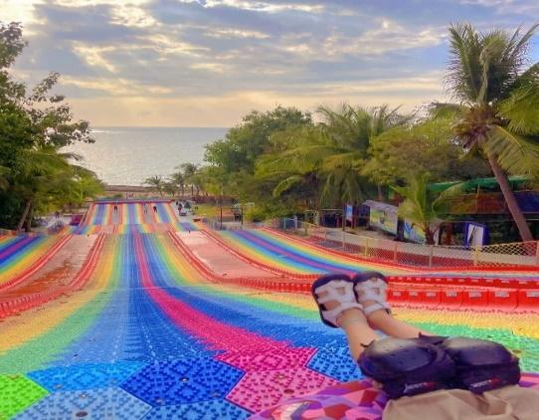 | 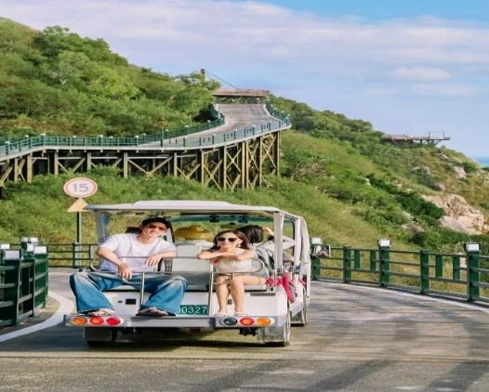 | 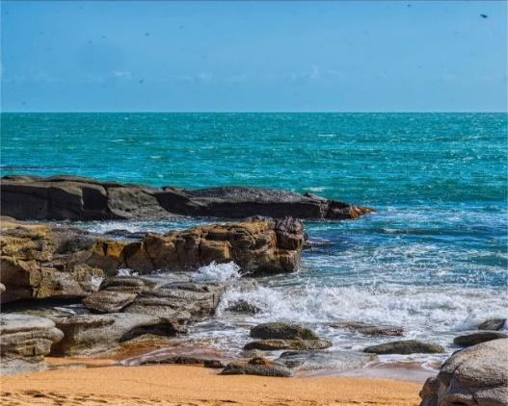
Tối: Quý khách có thể đăng ký tham gia option tự phí (chi tiết xem dưới mục option) hoặc tự do trải nghiệm văn hóa ẩm thực đặc sắc và hòa mình với cuộc sống của người dân bản địa ở nơi đây.
★ Đặc biệt khi quý khách đăng ký combo 60$ sẽ bao gồm: Cơ hội trải nghiệm trực thăng, du thuyền đêm ngắm Vịnh Tam Á, thưởng thức lẩu nồi hầm Đông Bắc, tham quan chợ đêm Quả Thơm.
Nghỉ đêm tại khách sạn quốc tế Kim Lập Tam Á hoặc tương tự.
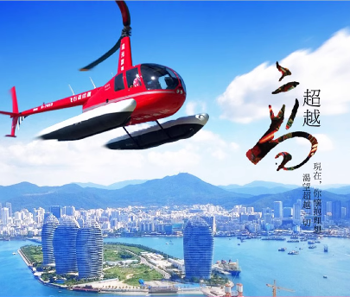 | 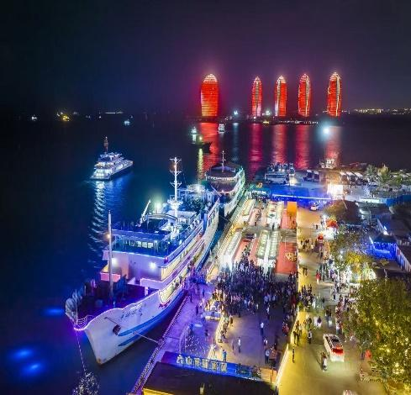 | 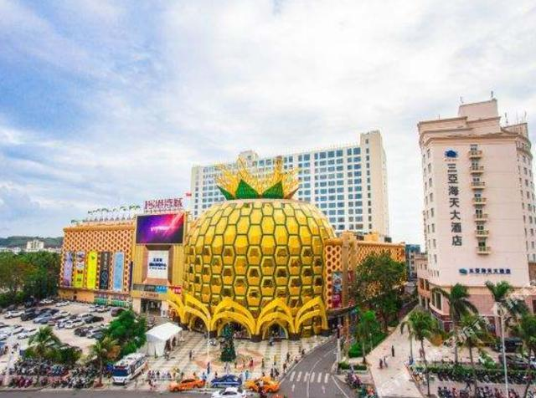

NGÀY 4: TRUNG TÂM TRIỂN LÃM TƠ LỤA – VỊNH HẢI ĐƯỜNG - THỦY CUNG ATLANTIS - TAM Á – HÀ NỘI (Ăn sáng/trưa)

Sáng: Quý khách ăn sáng tại khách sạn và làm thủ tục trả phòng. Sau đó xe và HDV đưa đoàn đi tham quan:
- “Trung tâm triển lãm tơ lụa”: khám phá lịch sử phát triển tơ lụa của Trung Quốc cổ đại và tìm hiểu con đường tơ lụa trên biển.

- “Vịnh Hải Đường”: nằm ở bờ biển phía đông bắc của thành phố Tam Á, cách thành phố Tam Á 28 km và tiếp giáp với Khu du lịch quốc gia vịnh Á Long ở phía nam. Vịnh Hải Đường cùng với vịnh Á Long, Đại Đông Hải, vịnh Tam Á và vịnh Nhai Châu là một trong năm vịnh nổi tiếng ở Tam Á. Nơi đây có phong cảnh đẹp và vô cùng yên tĩnh, so với vịnh Á Long và Đại Đông Hải, nơi này không hề bị ảnh hưởng bởi sự hối hả và nhộn nhịp của thành phố. Vì được coi là địa điểm tiềm năng để phát triển đô thị nên tài nguyên và môi trường của Vịnh Hải Đường được bảo vệ rất tốt.
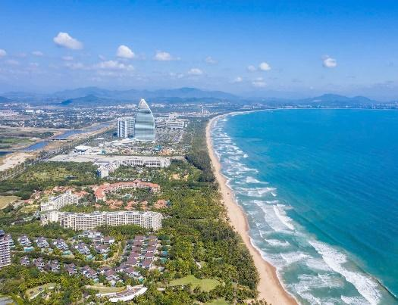 | 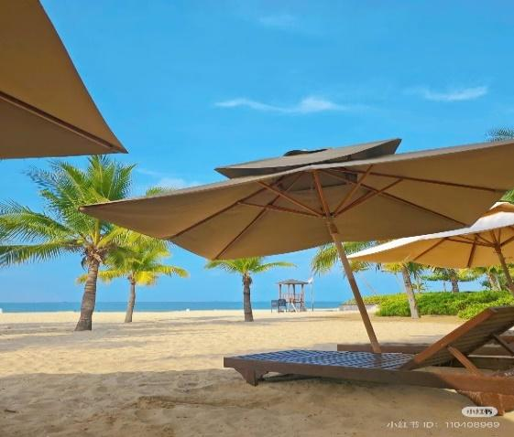 | 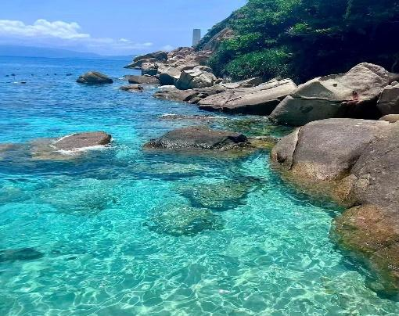
Trưa: Quý khách dùng bữa tại nhà hàng.
Chiều: Quý khách tham quan :
- “Thủy cung Atlantis”: khu thủy cung nổi tiếng tương tự thủy cung ở khách sạn 7 sao Dubai nằm trên Vịnh Hải Đường - một trong năm vịnh nổi tiếng ở Tam Á, nơi này không hề bị ảnh hưởng bởi sự hối hả và nhộn nhịp của thành phố. Thủy cung quy tụ hàng chục nghìn sinh vật biển với kích cỡ khác nhau.
Tại đây bạn còn có cơ hội trải nghiệm các tiết mục biểu diễn nhào lộn dưới nước cùng động vật biển -“C show” (option tự phí). Đây sẽ là nơi kết hợp hoàn hảo giữa thế giới tự nhiên, nghệ thuật và giải trí, đưa bạn đến gần hơn với thế giới đại dương rộng lớn.
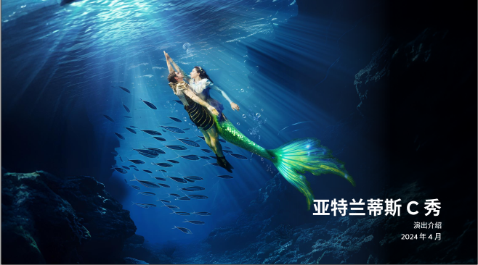 |  | 
Tối: Quý khách tự túc bữa tối hoặc nếu đã đăng ký combo tự phí 60$, quý khách sẽ được dẫn đi tham quan thêm về chợ đêm với thiết kế và tên gọi độc đáo – “Chợ đêm Quả Thơm” khổng lồ, là nơi đầu tiên ở Tam Á tích hợp mua sắm, ăn uống, văn hóa, giải trí, thư giãn, du lịch, kinh doanh và các dịch vụ khác, bao gồm các cửa hàng bách hóa, rạp chiếu phim IMAX, dịch vụ ăn uống, khu bán lẻ, thương hiệu,... tại đây quý khách có thể tự do trải nghiệm ẩm thực địa phương.

22h00: Xe và HDV đưa đoàn ra sân bay, làm thủ tục chuyến bay QH 834 03h20-04h10 bay về Nội Bài.
04h10 (Giờ VN): về tới sân bay Nội Bài, xe và HDV đưa quý khách về điểm đón ban đầu. Kết thúc chương trình chia tay và hẹn gặp lại quý khách trong những hành trình tiếp theo.

GIÁ TOUR TRỌN GÓI CHO 01 QUÝ KHÁCH
(Đơn giá áp dụng cho khách ghép lẻ, với đoàn từ 25 người lớn trở lên)
Đơn vị tính: đồng/khách

NGÀY KHỞI HÀNH | NGƯỜI LỚN | TRẺ EM 2 - dưới 12 tuổi  (không chiếm giường) | TRẺ EM - dưới 2 tuổi  (không chiếm giường)
Tháng 6: 19,26 | 6.990.000 | 6.290.000 | 2.500.000
Tháng 7: 03,10,17,24,31 | 7.990.000 | 7.190.000 | 2.800.000
Tháng 8: 07,14,21,28 | 7.990.000 | 7.190.000 | 2.800.000
Tháng 9: 04,11,18,25 | 6.990.000 | 6.290.000 | 2.500.000

GIÁ BAO GỒM
- Vé máy bay charter khứ hồi chặng: Hà Nội – Tam Á – Hà Nội.
- Hành lý ký gửi 20kg + 7kg xách tay.
- Thuế sân bay 2 nước, phí an ninh, phụ phí xăng dầu, bảo hiểm hàng không theo quy định;
- Xe ô tô du lịch phục vụ theo lịch trình.
- Thủ tục Visa đoàn nhập cảnh Trung Quốc nhanh chóng tiện lợi.
- Khách sạn tương đương 4 sao theo tiêu chuẩn Trung Quốc (2 người/phòng. Trường hợp đoàn khách lẻ người sẽ chịu phí phụ thu phòng đơn);
- Các bữa ăn theo chương trình ( tùy vào tình hình thực tế HDV có thể sắp xếp lại thứ tự các bữa ăn nhưng vẫn sẽ đảm bảo đủ các bữa trong lịch trình cho quý khách). Trường hợp quý khách không tham gia các bữa trong chương trình cũng sẽ không được hoàn lại tiền bữa ăn.
- Hướng dẫn viên: HDV suốt tuyến + HDV bản địa.
- Quà tặng: Mũ du lịch, Nước uống 01 chai/ngày/người
- Vé tham quan vào cửa các điểm thăm quan theo chương trình (vé vào cửa 1 lần);
- Bảo hiểm du lịch quốc tế trong suốt thời gian ở tại nước ngoài 24h/24h, mức bồi thường tối đa 200.000.000 đồng/người/vụ, Bảo hiểm du lịch bên Trung Quốc với mức bồi thường 100.000 NDT/người/vụ (Quý khách trên 80 tuổi không tham gia bảo hiểm này)

- Phí visa hoàn lại nếu khách hàng có hộ chiếu thuộc “danh sách 59 quốc gia miễn thị thực tại Hải Nam” là 300.000 VNĐ/khách.

Albania | Argentina | Australia | Austria | Belarus | Belgium
Bosnia and  Herzegovina | Brazil | Brunei | Bulgaria | Canada | Chile
Croatia | Cyprus | Czech Republic | Denmark | Estonia | Finland
France | Germany | Greece | Holland | Hungary | Iceland
Indonesia | Ireland | Italy | Japan | Kazakhstan | Latvia
Lithuania | Luxembourg | Macedonia | Malaysia | Malta | Mexico
Monaco | Montenegro | New Zealand | Norway | Philippines | Poland
Portugal | Qatar | Romania | Russia | Serbia | Singapore
Slovakia | Slovenia | Spain | South Korea | Sweden | Switzerland
Thailand | the UAE | the USA | the UK | Ukraine

KHÔNG BAO GỒM
- Chi phí làm hộ chiếu;
- Chi phí cá nhân như: Đồ uống, hành lý quá cước, tiền điện thoại, giặt là tại khách sạn...
- Phụ thu phòng đơn (nếu có): 2.100.000 đồng/khách (nếu phòng 2 người, mỗi người đều có nhu cầu ở phòng đơn thì cả 2 người đều phải thanh toán);
- Tiền tips là thông lệ quốc tế khi đi du lịch nước ngoài và là khoản bắt buộc, quý khách vui lòng thanh toán cho HDV trong quá trình tham gia tour, bao gồm trẻ em từ 2 tuổi trở lên. Tiền tips cho HDV là: 5USD/1khách/1ngày;
- Hành lý quá cước theo quy định;
- Phí test covid và các chi phí liên quan (nếu có);
- Thuế VAT theo quy định Nhà nước.

CÁC OPTION TỰ PHÍ (không bao gồm, quý khách có thể lựa chọn mua thêm trong tour)
OPTION | GIÁ
Trực thăng (vòng nhỏ)  Trực thăng (vòng to) | 750.000 đồng  1.300.000 đồng
Du thuyền đêm ngắm cảnh Tam Á | 750.000 đồng
Show biểu diễn “C show” | 1.080.000 đồng
Thiên Cổ Tình | 1.300.000 đồng
COMBO 60$: Trực thăng (vòng nhỏ) + du thuyền đêm + thưởng thức lẩu nồi hầm Đông Bắc + tham quan chợ đêm Quả Thơm. | 1.560.000 đồng
THỦ TỤC XIN VISA ĐOÀN
- Bản chụp trên cùng một mặt: Trang 2 và trang 3 hộ chiếu (gửi file mềm trước, khi đăng ký tour)
- Ảnh 4x6 (file mềm định dạng jpg gửi trước, khi đăng ký tour)
- Thời hạn hộ chiếu còn hạn trên 6 tháng được tính từ ngày đoàn kết thúc và nhập cảnh về Việt Nam.
- Nếu khách đã phẫu thuật thẩm mĩ cần làm lại hộ chiếu mới.
- Trẻ em đi cùng vẫn phải có hộ chiếu riêng.
- Nếu trẻ em dưới 14 tuổi, đi với người thân không có bố mẹ đi kèm, phải có Giấy ủy quyền xác nhận của UBND phường (2 bản). Một bản để đưa cho hướng dẫn viên đi qua Hải Quan và một bản nộp cho hãng hàng không; cầm bản gốc giấy khai sinh đi để đối chiếu (nếu có).

QUÝ KHÁCH LƯU Ý KHI ĐĂNG KÝ TOUR
- Đây là chương trình tham quan có sự hỗ trợ về giá theo quy định của du lịch Trung Quốc. Quý khách vui lòng không bỏ qua các điểm shopping được chỉ định trong chương trình. Nếu bỏ qua các điểm shopping, quý khách vui lòng nộp phụ thu 1.390.000 đồng /điểm shop/người theo quy định của công ty du lịch và nộp trực tiếp cho Tour Leader của đoàn.
- Điểm shopping có thể đi trong chương trình (do HDV sắp xếp): 1. Hiệu thuốc; 2. Dầu cá; 3. Cao su; 4.Tơ lụa.
- Giờ bay và lịch trình tour có thể có sự thay đổi vì lý do khách quan như: Thời tiết, sức khỏe… nhưng vẫn đảm bảo đầy đủ các điểm tham quan;
- Giá có thể thay đổi do hãng hàng không thay đổi phụ thu phí nhiên liệu;
- Giá tour dành cho trẻ em là ngủ chung giường với bố mẹ, nếu Quý khách có yêu cầu có giường ngủ dành riêng cho trẻ, vui lòng thanh toán toán 100% giá tour như người lớn
- Tên khách hàng trong đăng ký tour, hoặc danh sách thành viên trong đoàn cung cấp cho Công ty du lịch phải trùng hoàn toàn với tên trong hộ chiếu. Khi làm thủ tục Xuất Nhập Cảnh sẽ từ chối xuất cảnh nếu sai tên theo quy định, Công ty du lịch sẽ không chịu trách nhiệm đối với những trường hợp khách hàng cung cấp sai tên hoặc không đáp ứng đầy đủ các quy định trên đây;
- Nếu khách hàng bị cơ quan xuất nhập cảnh từ chối xuất cảnh hoặc nhập cảnh vì lí do cá nhân hay nhân thân, Công ty du lịch sẽ không chịu trách nhiệm và sẽ không hoàn trả tiền tour;
- Khách phẫu thuật thẩm mỹ vui lòng làm lại hộ chiếu mới theo hình ảnh tại thời điểm hiện tại. Nếu không nhập cảnh được do ảnh hộ chiếu khác hình ảnh thực tế Công ty Du lịch không chịu trách nhiệm;
- Quý khách mang thai xin vui lòng không tham gia đoàn du lịch. Chúng tôi không nhận khách mang thai vì lí do an toàn cho khách;
- Trường hợp quý khách tách đoàn sẽ bị áp dụng phạt 50USD/1 ngày cho mọi trường hợp, và không được hoàn lại bất kỳ chi phí nào.
- Bảng giá trên áp dụng cho đoàn khách lẻ ghép đoàn từ 25 khách trở lên. Trường hợp không ghép đủ số lượng khách tối thiểu cho một đoàn, công ty được quyền điều chỉnh ngày khởi hành và có thông báo trước cho khách hàng. Công ty sẽ có trách nhiệm thông báo cho khách và cùng nhau đàm phán để đổi ngày khởi hành hoặc hoàn lại toàn bộ chi phí đã đặt cọc tour

- Quý khách đăng ký tour vui lòng đi và về đúng theo lịch trình của đoàn. Chúng tôi chỉ tổ chức du lịch tham quan thuần túy, do đó quý khách không được phép tự ý tách đoàn trong suốt hành trình. Trong hành trình, Quý Khách không được tự động nhận thêm người nhà hoặc người quen lên xe mà không có sự thỏa thuận dịch vụ với chúng tôi trước đó, chúng tôi có quyền từ chối cung cấp dịch vụ cho các trường hợp trên;
- Mọi sự thay đổi phải được thống nhất với trưởng đoàn, chúng tôi không đáp ứng các thay đổi của cá nhân. Nếu các thay đổi làm ảnh hưởng tới lịch trình, dịch vụ (bỏ điểm tham quan, bỏ dịch vụ…) quý khách phải chấp nhận các phát sinh đó. Các thay đổi phải dựa trên tính khả thi và tình hình thực tế;
- Quy định chung của khách sạn, nhận phòng từ 12h00 - 14h00, trả phòng trước 12h00;

KÍNH CHÚC QUÝ KHÁCH CÓ MỘT CHUYẾN THAM QUAN, DU LICH
THẬT VUI VẺ, BỔ ÍCH VÀ THƯỢNG LỘ - BÌNH AN!

